**Phản ứng Maillard và những ứng dụng trong chế biến thực phẩm**

“Một trong những phản ứng tạo ra mùi vị quan trọng nhất trong nấu ăn là **phản ứng Maillard**. Đôi khi nó được gọi là “phản ứng tạo màu nâu”, nhưng gọi thế thì chưa đầy đủ. Thịt nấu chín, hải sản, và các loại thực phẩm giàu protein khác trải qua phản ứng Maillard làm biến thành màu nâu, nhưng có những phản ứng khác cũng gây ra màu nâu. Phản ứng Maillard tạo ra sắc tố màu nâu trong sả phẩm theo một cách rất cụ thể: bằng cách sắp xếp các axit amin và các loại đường đơn giản nhất định, sau đó chúng tự sắp xếp trong vòng liên kết và phản xạ ánh sáng vào mắt thành màu nâu.”

**1. Đặt vấn đề**

**Các giai đoạn hình thành phản ứng**

+ **Giai đoạn đầu của phản ứng tạo melanoidin**

*Phản ứng ngưng tụ cacbonylamin*

Giai đoạn đầu tiên của sự tạo thành melanoidin là sự ngưng tụ đường với axitamin.

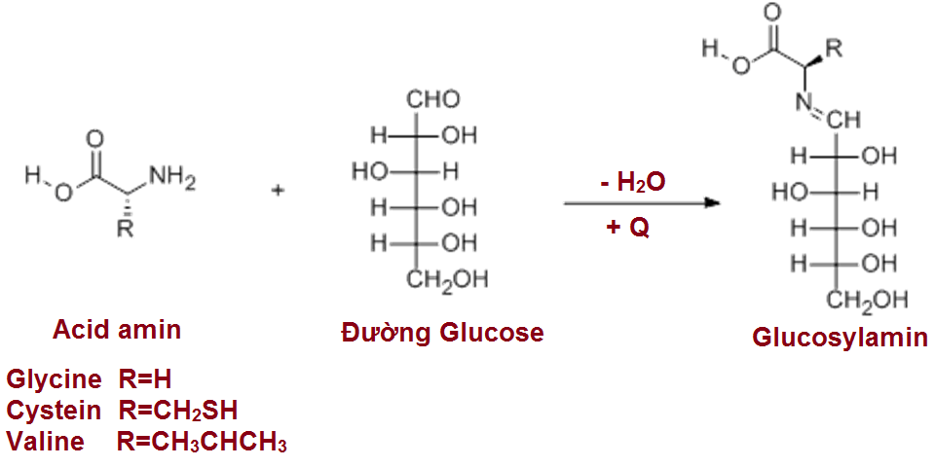

*Phản ứng chuyển vị Amadori tạo ra 1-amin-1-dezoxy-2-xetozơ*

Khi ở nhiệt độ cao thì phức đường amin bị đồng phân hóa hay người ta gọi là bị chuyển vị nội phân Amadori. Kết quả là giữa nguyên tử cacbon thứ nhất và thứ hai phát sinh ra nối kép và tạo thành 1 – amin – 1 – dezoxy – 2- xetoza.

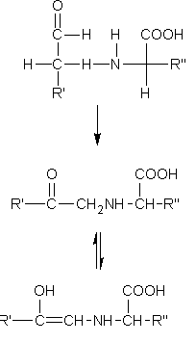

1 –amin -1 deoxy – 2 xetoza

Dạng enol của 1 – amin -1 deoxy – 2 xetoza

Phức đường amin

Phẩm vật của sự chuyển vị Amadori là hợp chất có khả năng phản ứng và là chất khởi đầu để tạo thành polyme có màu sẫm gọi là melanoidin.

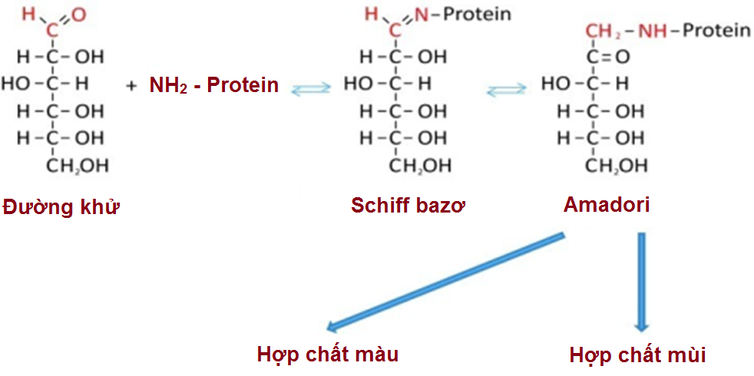

***Tạo thành furfurol và ozon***

Nếu gluxit ban đầu là glucose thì sản phẩm chuyển vị Amadori khi đun nóng sẽ là furan sau đó chuyển thành bazơ schiff của hydroxymetylfurfurol:



***Tạo thành reducton có 6 nguyên tử C***

Reducton là những hợp chất hữu cơ có tính khử mạnh do có nhóm endiol. Thông thường, nhóm endiol của reducton được liên kết với gốc aldehit hoặc axit. Do đó những hợp chất này rất nhạy với phản ứng oxy hóa khử.

Ví dụ về reducton có sáu nguyên tử C là axit dehydroascobic. Không phải chỉ riêng reducton mà cả các dạng dehydro của nó cũng góp phần tạo nên màu nâu.



***Phân hủy đường***

Một trong những giai đoạn trung gian củ phản ứng tạo melanoidin là sự phân hủy đường từ sản phẩm chuyển vị Amadori để tạo thành các sản phẩm khác nhau : triozoreducton, aldehit pỉuvic, axeton, diaxetyl. Một số chất tạo thành khi phân hủy đường có mùi và vị dễ chịu.

***Phân hủy các hợp chất amin***

Sản phẩm chuyển vị Amadori có thể kết hợp với axitamin tạo ra CO2 và H2O:



Bazơ schiff tạo thành bị thủy phân thành aldehit và hợp chất amin. Chính hợp chất amin này sẽ cho các sản phẩm chứa nitơ và có màu nâu sau này. Còn aldehit được tọa thành trong phản ứng này, so với axitamin đã phản ứng với aminodezoxyxetoza thì có ít hơn một nguyên tử C.



Giữa furfurol hoặc hydroxymetylfurfurol và axitamin có thể xảy ra sự tương tác oxy hóa.

Kết quả là từ axitamin tạo thành aldehit có ít hơn 1 nguyên tử C.

Aldehit cũng có thể được tạo thành do kết quả của sự chuyển amin giữa axitamin với reducton



**+ Giai đoạn cuối**

Giai đọan cuối cùng này bao gồm rất nhiều phản ứng phức tạp, chủ yếu là hai phản ứng sau:

* Phản ứng ngưng tụ andol tạo thành polyme màu nâu không chứa nitơ;
* Phản ứng trùng hợp aldehitamin tạo thành các hợp chất nitơ dị vòng.



Giai đoạn cuối cùng của phản ứng melanoidin sẽ tạo nên các polyme không no hòa tan được trong nước, sau đó là các polyme không no và không hòa tan được trong nước, nhưng đều có màu đậm và gọi chung là melanoidin.

***2. Các yếu tố ảnh hưởng đến phản ứng Maillard***

Thực tế trong hỗn hợp phản ứng có chứa đồng thời tất cả các sản phẩm, nhưng tỷ lượng của sản phẩm này hay sản phẩm khác chiếm ưu thế là phụ thuộc mức độ tiến hành phản ứng.

Cường độ màu của phản ứng phụ thuộc vào bản chất axit amin, đường, nồng độ chất khô trong dung dịch, nhiệt độ, pH và một số yếu tố khác.

***Ảnh hưởng của axitamin và đường:*** Qua cơ chế phản ứng, ta thấy một trong những sản phẩm của giai đoạn trung gian là furfurol và oxymetylfurfurol kèm theo sự tái tạo lại axitamin vốn đã tham gia tương tác với đường ở phản ứng đầu tiên. Như vậy, axitamin có thể xem như một chất xúc tác trong giai đoạn đầu.

Các axitamin tham gia phản ứng khác nhau phụ thuộc vào nhiệt độ, pH và lượng nước

Theo Kretovic, axitamin có khả năng phản ứng và cho sản phẩm màu mạnh hơn cả là glicocol, alanin, asparagin. Xistin và tirozin cho sản phẩm màu yếu hơn cả. Cho mùi mạnh hơn cả là valin và lơxin. Glicocol cho màu rất đậm, mùi của bia và vị hơi chua. Alanin phản ứng chậm hơn và cho sản phẩm tương tự. Phenylalanin phản ứng rất chậm, tạo thành sản phẩm có màu nâu sẫm và có mùi thơm hoa hồng. Lơxin cho sản phẩm có màu không đáng kể nhưng có mùi bánh mỳ đặc trưng. Axit glutamic có hoạt độ cao, nhưng cho sản phẩm có màu nhạt.

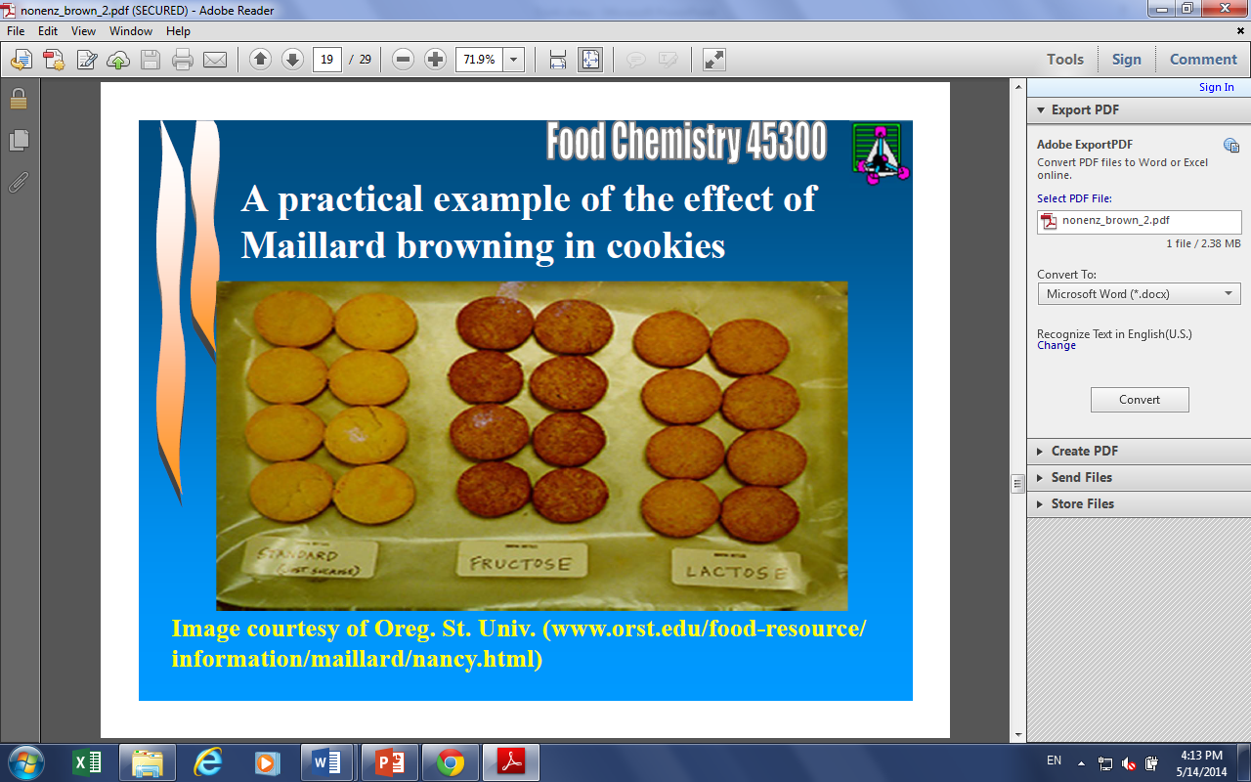

Hình 1. Ảnh hưởng của đường đến phản ứng Mailard

Cường độ của phản ứng cũng phụ thuộc vào bản chất của đường khử. Glucozơ phản ứng mãnh liệt hơn cả, sau đó là galactozơ và lactozơ.

Cường độ của phản ứng melanoidin còn phụ thuộc vào nồng độ đường. Tỷ lệ giữa axitamin và đường thích hợp nhất là 1/2 hoặc 1/3. Nếu tăng nồng độ đường sẽ làm cho melanoidin tạo ra có thể tan được ngay cả khi nồng độ của chúng rất cao. Nói chung, phản ứng có thể tiến hành ngay cả khi nồng độ axitamin không đáng kể và tỷ lệ axitamin/ đường rất nhỏ như 1/40 thậm chí 1/300.

***Ảnh hưởng của nước***

Để phản ứng Maillard tiến hành cực đại thì xung quanh mỗi phân tử protein phải tạo nên lớp đơn phân glucozơ và lớp đơn phân nước. Như vậy, sự có mặt của nước là điều kiện rất cần thiết để tiến hành phản ứng. Nồng độ chất tác dụng càng cao, lượng nước càng ít thì phản ứng xảy ra càng mạnh.

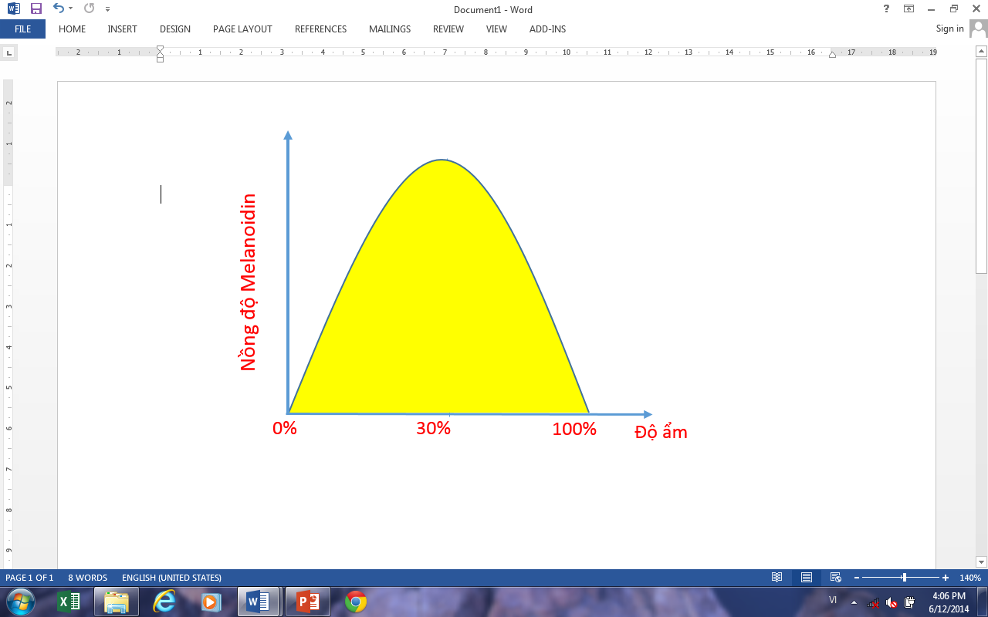

**Hình 2. Ảnh hưởng của độ ẩm đến phản ứng Maillard**

***Ảnh hưởng của nhiệt độ và pH***

Ở 0 0C và dưới 0 0C phản ứng melanoidin không xảy ra. . Người ta nhận thấy khi ở nhiệt độ 95÷ 100 0C phản ứng sẽ cho các sản phẩm có tính chất cảm quan tốt hơn cả. Khi nhiệt độ quá cao thì các melanoidin tạo thành có vị đắng và mùi khét. Vì vậy, trong sản xuất để thu được malt màu , người ta thường khống chế phản ứng ở 1600C, mặc dù lượng chất màu đạt cực đại ở 190 0C vì ở nhiệt độ trên 1600C các melanoidin tạo thành sẽ không hòa tan trong nước do đó giảm khả năng cho màu của malt thu được.

Phản ứng Maillard có thể tiến hành trong một khoảng pH khá rộng, tuy nhiên trong môi trường kiềm phản ứng xảy ra nhanh hơn. Trong môi trường axit pH < 3, quá trình tạo melanoidin rất yếu và chủ yếu là sự phân hủy đường nhưng khi tăng nhiệt độ tốc độ phản ứng tăng nhanh ngay cả trong môi trường axit (pH = 2).

***Chất kìm hãm và chất tăng tốc phản ứng***

Phản ứng caramel hóa, oxy hóa và melanoidin là những phản ứng có sự tham gia của các hợp chất cacbonyl. Do đó chất kìm hãm phản ứng là những chất phản ứng được với nhóm cacbonyl như dimedon, hydroxylamin, bisunfit. Những chất này sẽ kết hợp với các chất khác nhau phát sinh ra ở trong giai đoạn trung gian, do đó làm ngừng các quá trình tiếp theo của phản ứng.

**3.Ứng dụng của phản ứng Maillard**

Trong các sản phẩm thực phẩm đều có chứa đường và axitamin ở các hàm lượng khác nhau do đó phản ứng Maillard rất phổ biến trong quá trình sản xuất và bảo quản thực phẩm. Tùy thuộc vào yêu cầu về tính chất cảm quan của từng sản phẩm mà người ta tạo điều kiện để tăng cường phản ứng đến tối đa hoặc kìm hãm phản ứng đến mức tối thiểu.

Trong sản xuất bánh mỳ người ta tạo điều kiện cho phản ứng này phát triển tối đa. Màu sắc của vỏ bánh mỳ hầu như do phản ứng này quyết định. Vì vậy những biện pháp kỹ thuật tương ứng trong quy trình sản xuất lên men để tạo axitamin tự do, đường khử, điều chỉnh nhiệt độ trong giai đoạn nướng đều nhằm mục đích đó.

Trong sản xuất bia, màu sắc và hương vị của bia chủ yếu do malt quyết định. Các biện pháp kỹ thuật trong sản xuất malt đều nhằm điều hòa phản ứng melanoidin. Để thu được malt vàng, người ta cho mọc mầm trong một thời gian ngắn, làm mất nước nhanh để thu được lượng axitamin và ít đường làm khó khăn cho phản ứng cacbonylamin. Trái lại để sản xuất malt đen thì nhiệt độ sấy phải cao hơn, thời gian sấy lâu hơn. Theo Manxev, do thủy phân gluxit và protein mà tích tụ những hợp chất có khả năng tạo thành chất thơm. Malt sấy ở nhiệt độ thấp quá sẽ ảnh hưởng xấu đến vị của bia, còn khi sấy ở nhiệt độ qúa cao, bia sẽ có vị khét. Vì vậy khi sản xuất bia vàng cần phải kiểm tra sự tạo melanoidin và hạn chế thời gian đun sôi dung dịch lên men

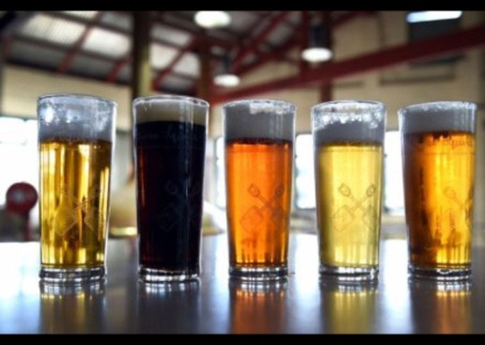

Hình 3. Ứng dụng phản ứng Mailard trong sản xuất bia.

Trái lại, trong sản xuất rượu người ta tìm cách kìm hãm phản ứng tạo melanoidin vì phản ứng gây tổn thất tinh bột và đường, đồng thời melanoidin tạo thành làm kìm hãm hoạt động của enzyme. Zavroxki đã đề ra kỹ thuật nấu nguyên liệu với một lượng nước lớn để khắc phục ảnh hưởng xấu của phản ứng này, đồng thời giảm tổn thất đường và nâng cao hiệu suất rượu.

Trong sản xuất thuốc lá, quá trình sấy, trước khi lên men và lên men cũng do phản ứng Maillard quyết định. Việc làm giảm độ ẩm của môi trường sẽ tạo điều kiện thuận lợi cho phản ứng đó và tăng cường màu sẫm. Nguyên nhân cơ bản của sự tự ẩm hóa thuốc lá là phản ứng melanoidin có kèm theo thoát nước. Khi tỷ lệ giữa axitamin và đường bằng 1/2 thì lượng ẩm thoát ra là xực đại và lượng chất khô là cực tiểu. Thay đổi tỷ lệ này sẽ có ảnh hưởng nhanh chóng đến lượng nước thoát ra trong phản ứng.

Trong sản xuất đường, cà phê đường bị sẫm màu cũng là do phản ứng melanoidin. Phản ứng melanoidin còn có ảnh hưởng lớn đến việc chế biến rau, quả cũng như bảo quản chúng. Người ta đã thấy rằng do phản ứng giữa đường nghịch đảo và axitamin hoặc muối amon mà tất cả các siro và nước quả cô đặc đều bị sẫm màu khi bảo quản, nhất là ở nhiệt độ cao. Trong đồ hộp quả và rau, người ta có khuynh hướng bảo vệ màu tự nhiên và hương thơm của chúng. Phản ứng Maillard luôn luôn làm xấu đi không những tính chất cảm quan mà cả giá trị thực phẩm của sản phẩm nữa. Tóm lại, phản ứng melanoidin rất phổ biến trong mọi sản phẩm thực phẩm có liên quan với gia nhiệt và thời gian bảo quản lâu dài.

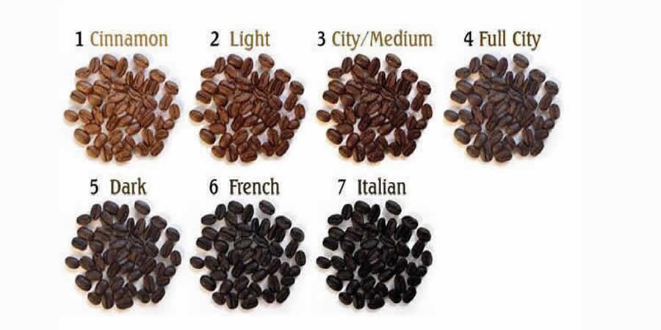

Hình 4. Ứng dụng phản ứng Mailard trong sản xuất cà phê.